Dragi otroci, spoštovani starši!

Pred nami je osmi teden izobraževanja na daljavo.
Pošiljam vam navodila za delo za predmet LUM (11.5.- 15.5.2020). Organizirajte si čas tako, kot vam najbolj ustreza.

LUM
- Spletna učilnica
- Praktični del

Likovna teorija – ponovi - Dežela Lilibi / Šolska ulica 1-2/Likovna umetnost/Likovna umetnost: Likovni postopki, Likovni umetniki.
Likovni umetniki - spletna učilnica: LUM: kviz

PRAKTIČNI DEL

NAVODILO ZA DELO:

Potrebuješ:
- Škatlice ( razne)
- Tulce ( za brisače ali od wc papirja)
- Plastične zamaške
- karton

- Avtomoblčki
Iz škatlic lahko naredimo tudi vozila s kolesi iz zamaškov, pokrovčkov in različnih embalaž. Škatlice lahko polepimo s kolaž papirjem ali pa jih pobarvamo s flomastrom, barvicami, vodenkami. Ob straneh nalepimo pokrovčke ali zamaške, na vrhu lahko prilepimo tudi pokrovček od embalaže pomivalnega sredstva za perilo. No tako in vozilo je pripravljeno. Avtomobilček naredi pa svoji domišljiji.
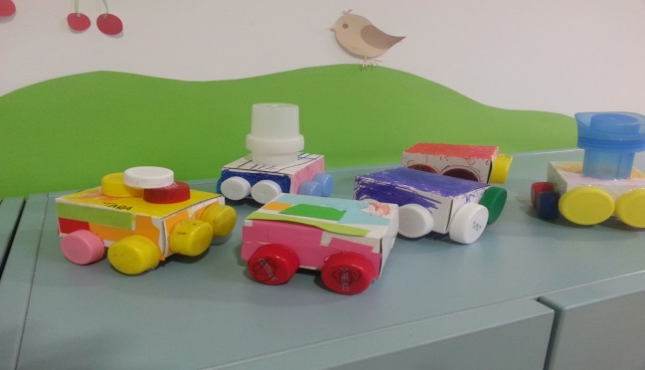
- Ali pa si narediš igračo ( mala pomoč staršev) s katero lahko tekmuješ s starši , dedki, babicami ali z brati ali sestricami – Kdo bo več zadel z obroči tulec.
- Poleg vseh idej s tulci pa se lahko lotimo izdelave zabavne igrače – igre za metanje obročev. Potrebujemo malo večji tulec od papirnatih brisač, ga pobarvamo z vodenkami ali tempera barvicami, če jih imamo, lahko tudi voščenkami. Iz tršega kartona izrežemo malo večjo podlago, kamor bomo zalepili tulec, ter jo pobarvamo. Iz kartona izrežemo malo večje kroge jih zopet barvno okrasimo in igra je pripravljena ( lahko uporabiš papirnate krožnike – sredino izrežeš, število obročev določi sam- 6 , 10 – kolikor pač želiš).

